Technická specifikace

Název akce: II/610 – I/38 – ul.Revoluční v Debři (ul.Josefodolská) (SO 3)

Místo realizace: II/610

Staničení: 37,106 – 37,535 km, délka úseku – 0,429 km, plocha – 3046 m2

Fotodokumentace

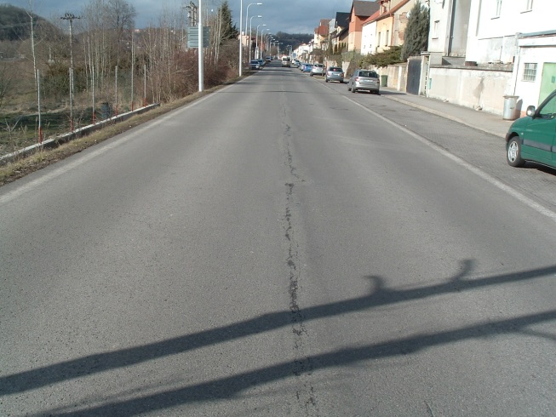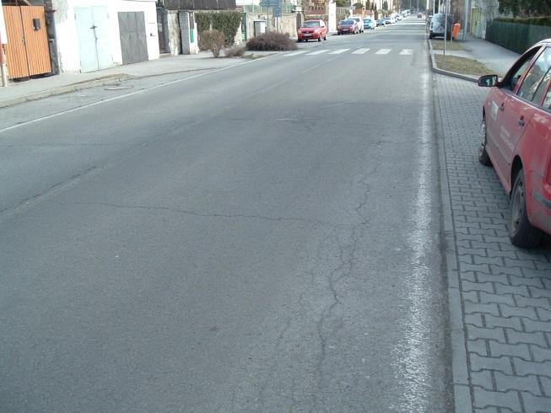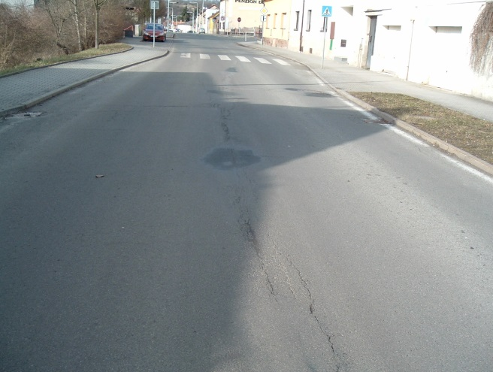
Úsek vyznačen zeleně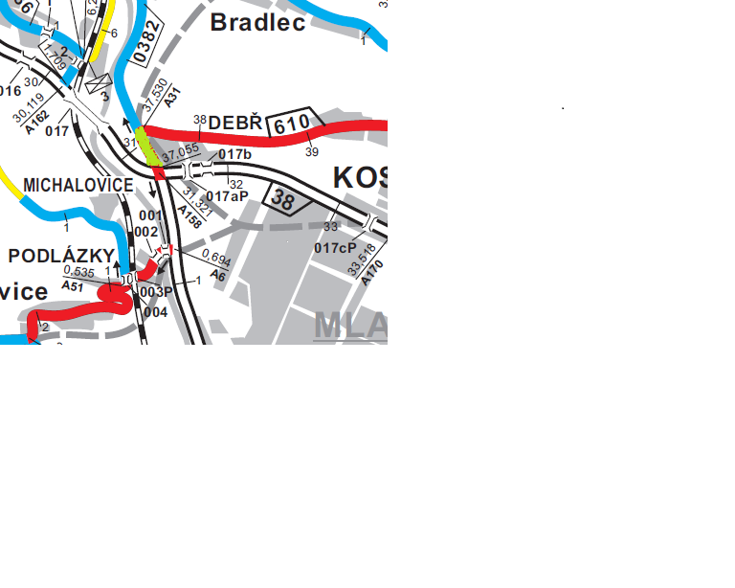

Popis současného stavu: Jedná se o úsek komunikace II. třídy na průtahu obcí Debř v km 37,106 – 37, 535 tzn. v délce 429m. Tento úsek vykazuje poruchy krytu vozovky, jako jsou výtluky, praskliny, mozaikový rozpad krytu vozovky, síťový rozpad atd, které ovlivňují bezpečné užívání silnice. Jedná se o silnici s veškerou dopravou včetně autobusové. Jedná o silnici s vyšší intenzitou provozu.

Platební podmínky:
Faktura bude vystavena po kompletním dokončení stavebních prací a po předání řádně vedených dokladů ( stavební deník, zkoušky, atesty, apod.) na základě předávacího protokolu.
Technologie opravy: viz rozpočet
odfrézování stávajícího krytu-spojovací postřik- vyrovnávka - pokládka ACO 11 v tl. 50mm. Následně bude provedena úprava napojení na stávající kryt a VDZ. Veškeré provedené práce budou dle platných norem ČSN, TP.

Záruční doba: 36 měsíců, předpoklad začátku realizace – v roce 2018.

Kontakty:
Vedoucí provozu: Vladimír Krejča, tel. 602 489 625, e-mail: vladimír.krejca@ksus.cz
Provozní cestmistr: Jiří Zach, tel. 736 623 714, e-mail: jiri.zach@ksus.cz

